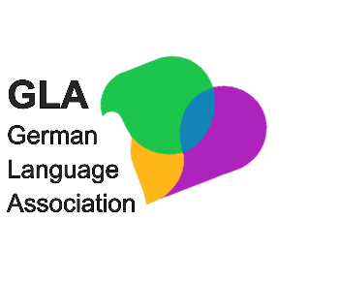 | Symposium und Gründungsveranstaltung der GLA  Deutscher Sprachunterricht an britischen Universitäten:  Vergangenheit, Gegenwart, Zukunft  10. September 2025, King’s College, London
9.30 – 10.00 Anmeldung und Erfrischungen
10.00 - 10.30 Eröffnung und Grußworte
Sarah Bowden (King’s College London)
Max Breitling (Deutsche Botschaft London)
Katharina Kastner (Österreichisches Kulturforum London)
Andreas Hoeschen (DAAD London)
Andrea Pfeil (Goethe-Institut London)
10.30 - 11.30 Keynote: Nicola McLelland (University of Nottingham): Why teach German?
Answers and challenges from history.
11.30 - 12.00 Initiativen und Projekte für Deutsch in UK HE
Andrea Pfeil (Goethe-Institut London)
Ruth Whittle (University of Birmingham)
12.00 - 13.00 Workshop: Chancen, Herausforderungen und Kollaboration für DaF-Lehrende
13.00 – 14.00 Mittagessen
14.00 – 14.30 Jahreshauptversammlung
14.30 – 15.30 Beiträge zu einzelnen Themenbereichen
River Room | Old Committee Room
Zhanna Kozmenko Ihssen, Durham und Christiane Günther, Swansea University  Crossing Campuses, Creating Brands: An Action-Oriented Approach to German Language Learning through Inter-University Collaboration | Kristina Notthoff, University of Nottingham  Make Content Great (Again) - Verstärkter Einsatz von themenzentriertem Inhalt im Sprachunterricht
Mandy Poetzsch, University of Bristol  AI as the Future of Language Teaching | Angelique Arts, King’s College London  Collaborative Escape Room Design
15.30 – 16.00 Kaffee und Networking
16.00 – 16.30 Abschließende Diskussion am Runden Tisch
Diese Veranstaltung wird vom DAAD und dem Goethe-Institut gefördert.
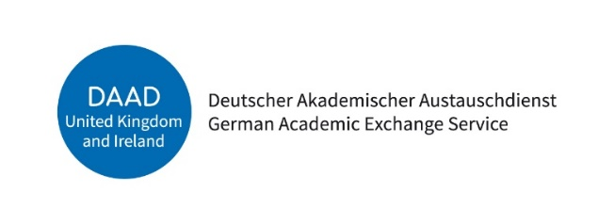

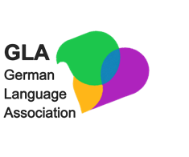 | Symposium and inaugural meeting GLA  Deutscher Sprachunterricht an britischen Universitäten:  Vergangenheit, Gegenwart, Zukunft  10th September 2025, King’s College, London
9:30 – 10:00 Registration and refreshments
10:00 – 10:30 Opening and Welcome Addresses
Sarah Bowden (King’s College London)
Max Breitling (German Embassy London)
Katharina Kastner (Austrian Cultural Forum London)
Andreas Hoeschen (DAAD London)
Andrea Pfeil (Goethe-Institut London)
10:30 – 11:30 Keynote: Nicola McLelland (University of Nottingham): Why teach German?
Answers and challenges from history
11:30 – 12:00 Workshop: German in the UK – Initiatives and Projects
Andrea Pfeil (Goethe-Institut London)
Ruth Whittle (University of Birmingham
12:00 – 13:00 Opportunities, challenges and collaborations for GfL teachers
13.00 – 14.00 Lunch
14:00 – 14:30 Annual General Meeting (AGM)
14:30 – 15:30 Presentations on Specific Topics
River room | Old Committee Room
Zhanna Kozmenko Ihssen, Durham and Christiane Günther, Swansea University  Crossing Campuses, Creating Brands: An Action-Oriented Approach to German Language Learning through Inter-University Collaboration | Kristina Notthoff, University of Nottingham  Make Content Great (Again) - Verstärkter Einsatz von themenzentriertem Inhalt im Sprachunterricht.
Mandy Poetzsch, University of Bristol  AI as the Future of Language Teaching | Angelique Arts, King’s College London  Collaborative Escape Room Design
15:30 – 16:00 Coffee and Networking
16:00 – 16:30 Concluding Round Table
The event is supported by the DAAD and the Goethe-Institut.